15 CONSEJOS Y ESTRATEGIAS ÚTILES PARA DAR CLASES POR WHATSAPP
Ante la gran cantidad de profesores que se han inclinado por esta opción, es común que surjan preguntas acerca de cómo aprovechar el WhatsApp para dar clases. Es por ello que a continuación te compartimos una serie de consejos y estrategias.

1. REGLAS DE USO CON LOS PADRES DE FAMILIA Y ALUMNOS AL FORMAR UN GRUPO
Es recomendable establecer desde el inicio reglas claras, ya que así se evitarán desacuerdos o posibles conflictos. En el reglamento se debe señalar el propósito del grupo, el horario de uso del mismo, entre otros aspectos.
En seguida te mostramos un ejemplo de reglamento de un grupo de WhatsApp:
-Usarlo sólo estrictamente para temas académicos.
-Mantener un trato respetuoso y cordial.
-Usar un lenguaje adecuado, sin groserías o palabras altisonantes.
-Evitar reenviar cadenas (memes, videos, etc;)
-Evitar usar el grupo para conversaciones personales.
-El horario de uso del grupo será de lunes a viernes de 8 de la mañana a las tres de la tarde.

2. PREPARACIÓN DE LAS CLASES
Es importante tomar en consideración los aprendizajes esperados, propósitos, características de los alumnos, el contexto y los materiales disponibles. De igual manera se den retomar aquellas estrategias y técnicas que mejor se puedan adaptar en la educación a distancia.

3. DEBATE
El debate es una excelente técnica, puede adaptarse reuniendo a los estudiantes en pequeños grupos o chats para posteriormente plantear una discusión acerca de un tema. Para esto es importante que el profesor esté incluido en cada uno de los grupos con el fin de orientar el diálogo y observar que se cumpla el propósito del mismo.

4. PREGUNTAS Y PREMIOS
Se trata de una estrategia en la cual el docente coloca una pregunta en el chat asignándole un valor o puntuación, es preciso que dicha pregunta esté relacionada con la temática que se esté viendo. Los alumnos que respondan primero y de manera correcta reciben algún incentivo o puntuación.

5. HISTORIAS O ESTADOS
Esta opción que ofrece WhatsApp puede ser utilizada para pedir a los estudiantes que suban imágenes, animaciones, o videos para ilustrar un cuento o una exposición.
Te podría interesar también: 8 herramientas e ideas para implementar la enseñanza a distancia

6. ENTREVISTA
El docente puede invitar a un experto en el tema que se esté estudiando (por ejemplo un doctor para hablar de la dieta saludable) a una videollamada o al chat del grupo para que los alumnos expresen sus dudas, intercambien ideas con él y así enriquezcan el aprendizaje sobre la temática.

7. VIDEOLLAMADAS
Las videollamadas por WhatsApp son una excelente opción para que los estudiantes presenten el producto de un proyecto o realicen una exposición, esto puede ser de forma individual o por equipos. De igual manera esta opción da la oportunidad de ofrecer clases o retroalimentación a los alumnos en tiempo real.

8. GLOSARIO COLABORATIVO
En esta estrategia los alumnos construyen un glosario del tema que se está estudiando a medida que van encontrando palabras cuyo significado desconocen. Una vez que investigan y encuentran la definición de alguna palabra la comparten con los compañeros en el chat. Una variante consiste en asignar a directamente a cada estudiante una palabra para que investiguen la definición y la comparta en el chat del grupo.

9. AUDIOS
Los audios son muy versátiles y pueden ser utilizados para diferentes fines como:
- Saludar a los alumnos o enviar instrucciones
- Asignar actividades
- Aclarar dudas acerca de alguna actividad
- Los estudiantes pueden presentar: una paráfrasis de un tema, canciones, poemas, adivinanzas, trabalenguas, etc;
- Realizar Audiodictados en los cuáles el profesor envía notas de voz dictando palabras o frases para que los alumnos de los primeros grados practiquen la escritura.
- Elaborar un Audiodiario, en el cual los alumnos registran lo que van aprendiendo durante la semana para luego compartirlo con los compañeros.

10. VIDEOS DE APOYO
La interfaz de WhatsApp permite ver videos directamente en el chat, por lo que se pueden seleccionar videos acerca del tema que se esté estudiando para analizarlos, plantear preguntas y respuestas y así favorecer el aprendizaje.
Te podría interesar: Herramientas e instrumentos para evaluar y retroalimentar a distancia

11. LISTA DE DIFUSIÓN
La herramienta de lista de difusión permite enviar un mensaje o archivo multimedia a varios contactos a la vez de manera confidencial (como si fuera un mensaje individual). Por lo que puede ser usada para enviar recordatorios, materiales o alguna información importante.

12. INFOGRAFÍAS O IMÁGENES
Pueden compartirse imágenes e infografías para analizar información o realizar alguna actividad a partir del contenido de ellas. De igual forma es posible pedir a los estudiantes fotografías de flores, plantas o animales (dependiendo del tema) que hay en su comunidad para compartirlas en el grupo y fomentar la observación, el análisis y el debate.
Otra opción es un Diario de fotos, en esta estrategia los alumnos toman fotografías o selfies, en cada una describen lo que están haciendo y las comparten al final del día con sus compañeros. Esta estrategia funciona muy bien para la clase inglés.

13. EMOJIS O STICKERS
Los sitckers pueden ser utilizados para calificar actividades realizadas por los estudiantes, ya que la aplicación tiene la opción para crear stickers personalizados. Otra estrategia es enviar al chat un mensaje con un conjunto de emojis, por ejemplo algunos animales, una casa, un pastel y unas nubes para que los estudiantes redacten un cuento a partir de ello.

14. EVALUACIÓN
Para evaluar es recomendable que antes de asignar una actividad los alumnos conozcan los criterios de evaluación, ya que así sabrán lo que se espera de ellos y pueden ir monitoreando su propio avance. Posteriormente, una vez recibidas las actividades, si éstas son fotografías, pueden ser evaluadas y calificadas mediante el mismo WhatsApp o en la galería del móvil o celular con las herramientas de edición de imágenes.

15. RETROALIMENTACIÓN
Por su parte, la retroalimentación puede ser escrita o mediante notas de voz, recordemos que la retroalimentación que se proporcione a los alumnos debe:
- Partir de las metas de aprendizaje y los criterios de evaluación.
- Ser expresada con respeto y amabilidad.
- Brindarla oportunamente para poder ofrecer nuevas oportunidades de aprendizaje.
- Favorecer vías para que los estudiantes identifiquen por sí mismos sus fortalezas, dificultades y áreas de mejora.
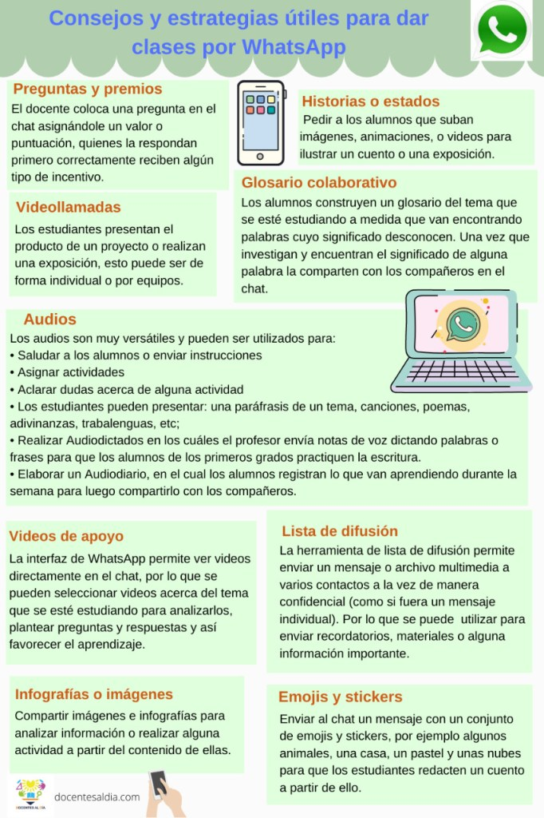

CONCLUSIONES
Como podemos ver, esta herramienta puede ser empleada de formas muy variadas para dar clases a distancia. Además de las estrategias que te compartimos, su uso puede complementarse muy bien con otros elementos como los libros de texto o cuadernillos impresos, entre otros.
¡Esperamos que la información te sea de utilidad!

